**ESPECIFICAÇÃO técnica FUncional**

**Green Light**

**Pedro Elias / Desenvolvedor Full Stack**

Pedro Elias do Líder do Projeto

Líder do Projeto

+55-11-95813-6258  
pedro.cordeironeto@sptech.school

**ÍNDICE**

1 Identificação 3

2 Descrição Geral da Demanda 3

3 Publico Alvo 3

4 requisitos Funcionais 4

5 Parecer Quanto a Viabilidade Técnica da Solução 6

6 Descrição da Análise Técnica 6

7 Arquitetura 6

7.1 Diagrama 6

7.2 Detalhamento 6

8 (Modelo de Dados) 6

8.1 Diagrama Relacional 6

8.2 Detalhamento do Diagrama Relacional – Dicionario de Dados 6

9 Interfaces de Integração 6

10 Requisitos não Funcionais 8

10.1 Detalhamentos requisitos não funcionais 8

10.2 Considerações Quanto a Segurança 9

10.3 Método de Autenticação 9

10.4 Características de Plataforma – Requisitos não funcionais 9

10.5 Considerações sobre Ambientes Necessários 9

11 Referências 9

12 Histórico de Modificações 9

13 Anexos 10

13.1 Modelo de Entidades 10

12.1.1 Diagrama de Entidades 10

12.1.2 Detalhamento do Diagrama de Entidades 10

13.2 Diagrama de Caso de USO, Classes e/ou Diagrama de Seqüência 10

# Identificação

|  |  |
| --- | --- |
| Sistema | Green Light |
| Descrição da Solicitação | Sistema de Monitoramento de Hardware de Servidor |
| Número da Solicitação | 1 |
| Analista Responsável | Pedro Elias C Neto |
| Versão | 1.0 |

# 

# Descrição Geral da Demanda

Extrair dados de desempenho e de uso de componentes do Servidor fisico do clinte apresentando em uma Dashboard.

# Publico Alvo

Gerentes e Analistas de Dados de Pedágios com sistema de sem parar.

|  |  |
| --- | --- |
| **Perfil** | **Localização e Quantidade** |
| Gerente de Pedágio | Todo território Brasileiro - Todos os pedágio gerenciados pelo gerente. |
| Analista de Dados | Todo território Brasileiro - Todos os pedágio monitorados pelo analista. |

# requisitos Funcionais

**Requisito:** <RF 1.0> - O sistema deve conter um sistema de cadastro de úsuarios*.*

**Telas:**

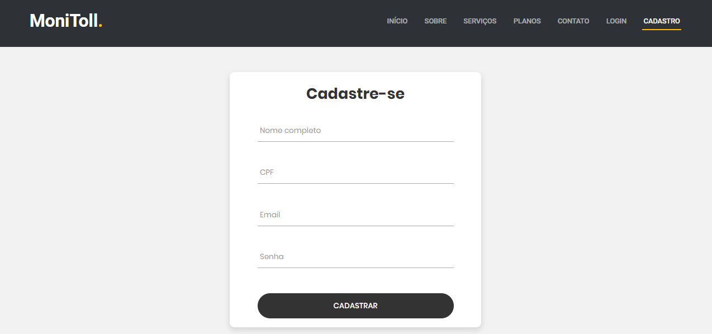

Dependências: *N/A*

**Requisito:** <RF 1.1> - O sistema deve conter um sistema de cadastro de componentes*.*

**Telas:**

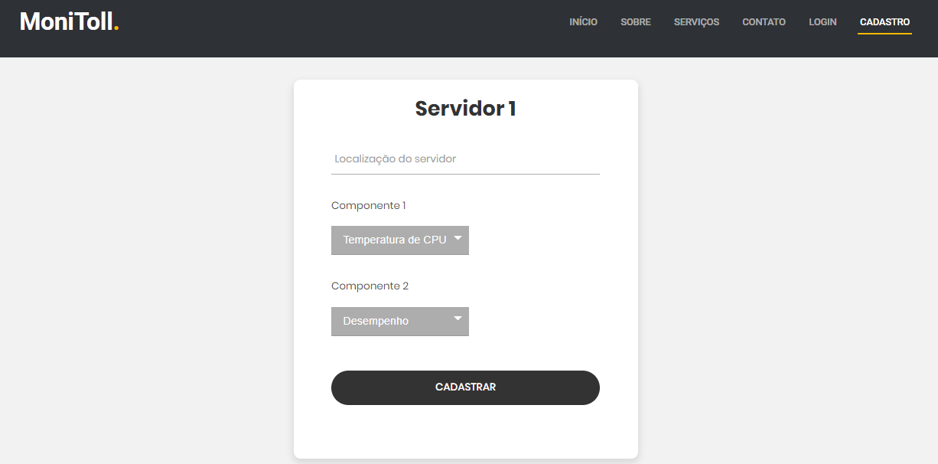

Dependências: *<RF 1.0>*

**Requisito:** <RF 1.2> - O sistema deve conter um sistema de login com validação de cadastramento de servidores para a extração dos componentes*.*

**Telas:**

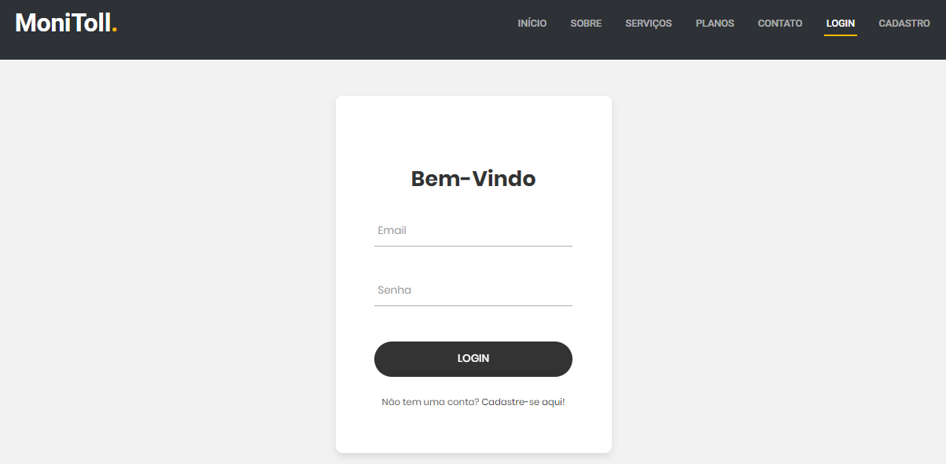

Dependências: *<RF 1.1>*

**Requisito:** <RF 1.3> - O sistema logo após o login deve permitir que o *analista* possa *fazer análise dos dados disponibilizados pela aplicação Web* para *tomar a melhor decisão para uma melhor funcionalidade e* *fluidez do servidor.*

**Telas:**

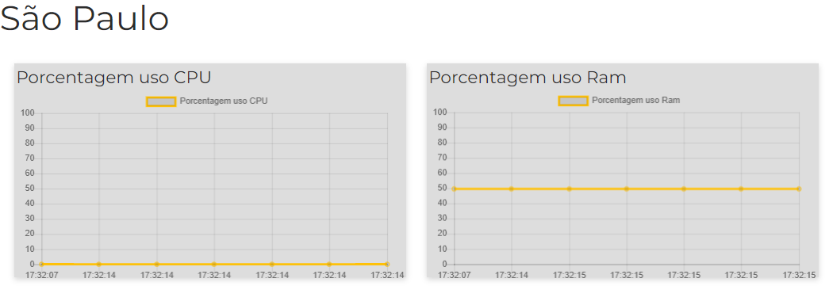

Dependências: *<RF 1.2>*

**Requisito:** <RF 1.4> - O sistema deve demonstrar a temperatura da CPU e da Placa Mãe para o usuário em uma dashboard dinâmica e clara para um entendimento imediato da situação atual do componente no servidor*.*

**Telas:**

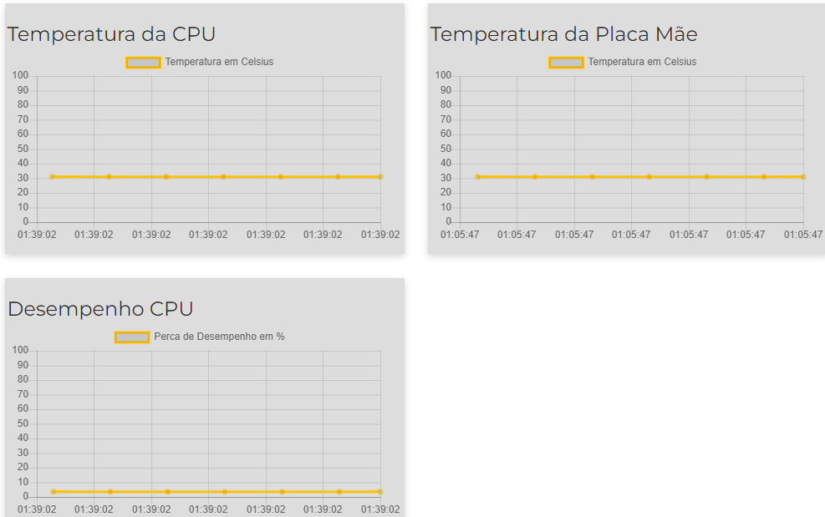

Dependências: *<RF 1.3>*

**Regras de negócio:** *O Gerente é o Analista efetuam login e logo após isso, a seleção de servidor de opção dele para fazer o monitoramento dos servidores e dos dados respectivamente de acordo com a sua função, para assim tomar uma melhor decisão de como prosseguir em determinadas situações de manutenção no servidor que cuida do sistema sem parar.* *Usuários sem cadastros validados ou atrelados a uma empresa iram ser redirecionados a dashboards vazias. Empresas sem planos atrelados a ela não irá acessar a tela de cadastramento de servidor.*

**Telas:**

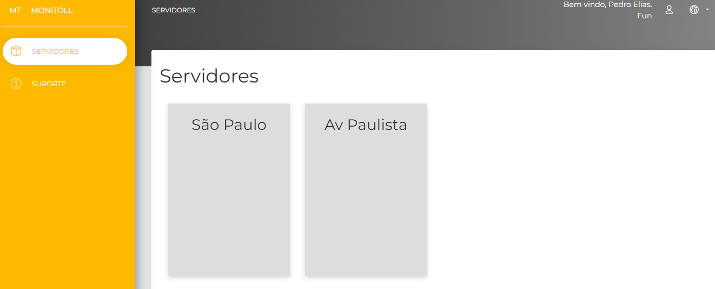

Dependências: (RF1.0,.1.1,1.2,1.3,1.4)

# Parecer Quanto a Viabilidade Técnica da Solução

A Api de monitoramento de temperatura em python e uma biblioteca usada em milhares de projetos uma das incertezas iniciais foi sobre a confiabilidade de dados informados pela mesma, mas fazendo comparações com sensores físicos obtemos as conclusões de que é uma aplicação confiável e relevante para o projeto.

# Descrição da Análise Técnica

1. O usuário irá ter acesso ao assistente instalador que executa todos os comandos para instalar as bibliotecas e repositórios necessários para rodar a API de captura dos dados.
2. Com os requisitos acima já atendidos, ele executara a API de captura que pedi validações de login e de seleção de servidores.
3. Logado e feito a seleção de servidores a API irá fazer a conexão com o banco de dados na nuvem inserindo e guardando os dados necessários para a aplicação WEB apresentar os gráficos.

# Arquitetura

## Diagrama

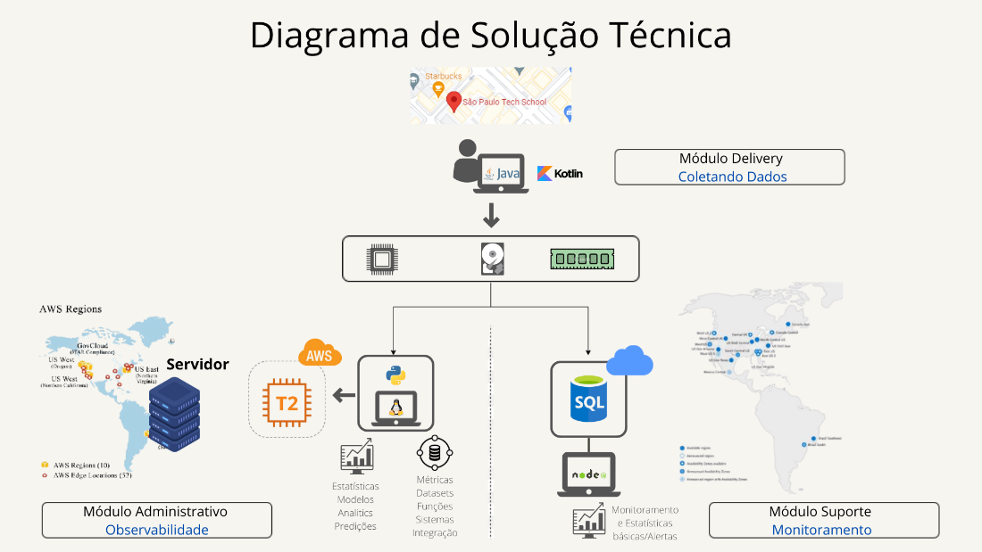

## Detalhamento

<Caso o papel de algum dos componentes da arquitetura seja novo neste cenário ou envolver relativa complexidade, deve ser utilizada uma tabela no modelo abaixo para descrição das funções:>

|  |  |
| --- | --- |
| **Componente** | **Descrição** |
| Servidor | Servidor e o componente onde a gente extrai os dados do cliente. |
| Computador com Linux | E o local onde está rodando a virtualização do sistema |
| SQL Nuvem | E indicando onde estamos guardando os dados do cliente e como vamos apresentar os dados na dashboard abaixo. |

# (Modelo de Dados)

## Diagrama Relacional

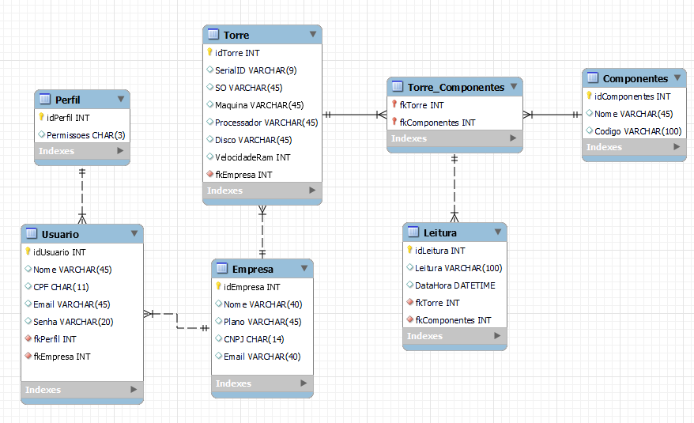

## Detalhamento do Diagrama Relacional – Dicionario de Dados

|  |  |
| --- | --- |
| **Objeto** | **Descrição** |
| Perfil | Tabela Perfil guarda o nivel de acesso do usuário. |
| Usuário | Tabela Usuário guarda as informações bases, o nível de acesso e a empresa. |
| Empresa | Tabela Empresa guarda informações jurídicas e seu plano. |
| Torre | Tabela Torre guarda informações de sistema e componentes. |
| Torre_Componente | Tabela Torre_Componentes é uma tabela para conexão de uso técnica. |
| Componentes | Tabela Componente contém os componentes que podem ser monitorados. |
| Leitura | Tabela Leitura contém as informações de leituras de componentes. |

# Requisitos não Funcionais

**Requisito:** <RNF 1.0> - O sistema deve ser Windows a partir do server 2008 ou Linux a partir da versão 17.0 até 20.04 para o funcionamento da aplicação de extração de dados em python.

**Requisito:** <RNF 1.1> - O sistema ambiente pode ser Web, Desktop ou Mobile para poder utilizar o sistema de monitoramento disponível no site da MoniToll.

**Requisito:** <RNF 1.2> - O sistema deve ser feito em HTML5, CSS e Python com dados guardado na nuvem da Microsoft Azure.

**Requisito:** <RNF 1.3> - O sistema contém uma combo de selecionar o servidor a ser monitorado, uma aba para monitoramento da dashboard, uma aba para adicionar novos usuários da mesma empresa.

**Requisito:** <RNF 1.4> - O sistema contém um controle de acessos de funcionários e restrições de acesso para determinados perfis de usuários.

## Detalhamentos requisitos não funcionais

## Considerações Quanto a Segurança

O sistema contém as informações guardadas na nuvem da azure Microsoft uma das soluções de dados mais usadas no mercado com um sistema de segurança confiável e recomendada.

## Método de Autenticação

O sistema faz uma validação no back-end através de um select no banco de dados que extrai o nivel de acesso do usuário que está efetuando o login no site, juntamente com o nivel “administração do usuário em relação a empresa”, caso seja um Adm ele poderá efetuar cadastros de mais usuários já contendo a identificação de empresa de usuário caso não ele não terá está opção habilitada.

## Características de Plataforma – Requisitos não funcionais

Portas de comunicação são redes Wifi e portas fisicas Ethernet.

## Considerações sobre Ambientes Necessários

1. Servidor de Banco de Dados SQL Server
2. Desktop
3. Mobile
4. Servidor
   1. Servidor de Aplicação com Microsoft Windows 2008 Server
   2. Servidor de Aplicação com Linux Ubuntu Server A partir do 17.0
   3. Cliente
      1. Qualquer Browser de escolha do cliente.

# 

# Referências

|  |  |  |
| --- | --- | --- |
| **Índice** | **Assunto** | **Link** |
| Página 1 | API Python PSUTIL | https://psutil.readthedocs.io/en/latest/ |
| Página 1 | Biblioteca PYODBC | https://pypi.org/project/pyodbc/ |
| Página 1 | Driver ODBC | https://learn.microsoft.com/pt-br/sql/connect/odbc/download-odbc-driver-for-sql-server?view=sql-server-ver16 |

# Histórico de Modificações

|  |  |  |
| --- | --- | --- |
| **Data/Hora** | **Autor** | **Modificação** |
| 11/11/2022 | Pedro Elias | Criação do Documento 1.0 |
| 12/11/2022 | Pedro Elias | Atualizando Referências e UML |

# UML de caso de Uso e MIIR (“ASR Card”)

UML Caso de Uso:

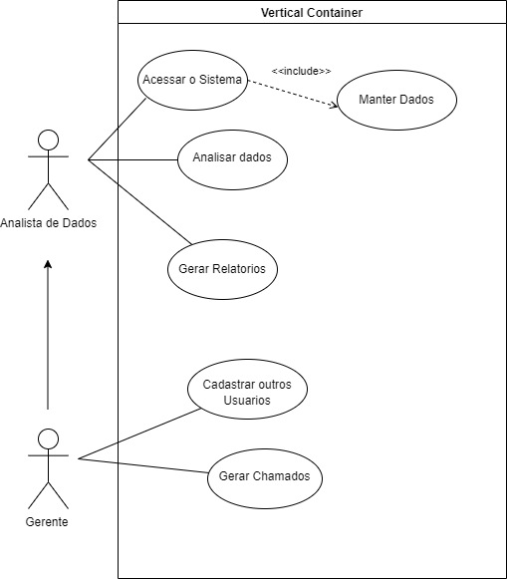

MIIR:

